
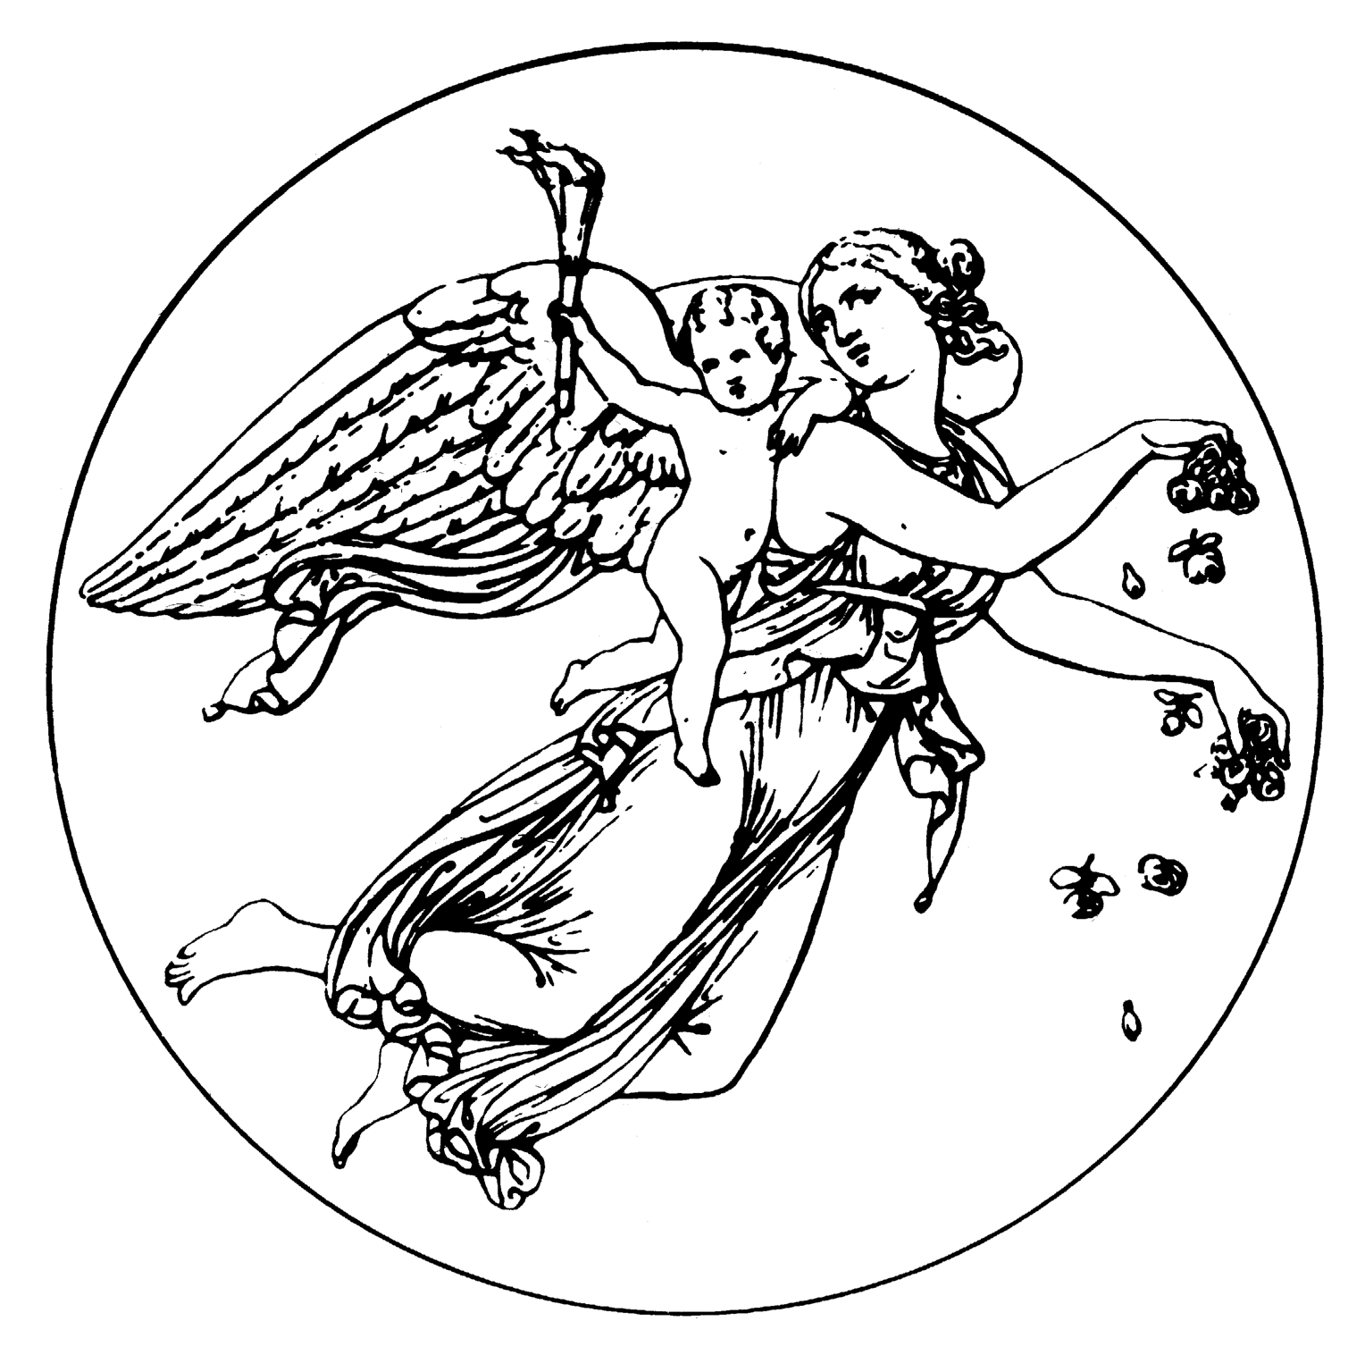
CENTRO ITALO-TEDESCO
DEUTSCH-ITALIENISCHES ZENTRUM

Ateliers de recherche italo-franco-allemands
en Sciences sociales et humaines

Programme de coopération
Deutsche Forschungsgemeinschaft (DFG) / Villa Vigoni

La refonte de l’homme.
Découvertes médicales et philosophie de la nature humaine

Atelier II
Villa Vigoni, 4-7 juin 2012

L’écriture en médecine : une question de méthode

Cet atelier entend aborder l'histoire de la médecine aux XVIIe et XVIIIe par une attention portée aux modalités de l'écriture médicale. En privilégiant une analyse des formes par lesquelles le savoir médical s'énonce (aphorismes, études de cas, récits d'observation...) et en s'attachant aux configurations argumentatives mobilisées (style, rhétorique, poétique), il nous paraît possible de proposer une autre histoire de la médecine plus attentive à la manière dont les discours sur le corps humain ou la maladie se transforment qu'à la stricte scansion des "découvertes médicales".
Les deux hypothèses qui sous-tendent cet atelier sont les suivantes : l'analyse de l'écriture médicale permet de rendre compte, au plus près, des représentations de la nature humaine qu'elle discute ou véhicule, elle est donc le lieu où se nouent hypothèse médicale et anthropologie; en second lieu, l'écriture (commentaire, interprétation) est par elle-même une modalité de constitution (voire d'invention) du savoir médical, elle est aussi une mise en question des méthodes antérieures.

Coordonné par Nunzio Allocca (Sapienza – Università di Roma), Anne-Lise Rey (Université Lille I) et Carsten Zelle (Ruhr-Universität, Bochum)

Organisation : Stefanie Buchenau, Anne-Lise Rey et Claire Crignon (ANR Philomed)

 | Lundi 4 juin 2012
13h00 | Déjeuner
1. Interprétations de l’histoire de la médecine

Présidence de Roberto Lo Presti et Carsten Zelle
15h00 | Guido Giglioni : La critica di Bacone ai metodi in uso nelle discipline mediche
16h00 | Fabian Kramer : Historiae, testimoniae et experimenta. Fortunio Licetis padovanischer Aristotelismus und die Monstren
17h00 | Pause
17h15 | Maria Conforti : Generi e scrittura della storia della medicina in età moderna: dalle collezioni di biografie rinascimentali alle storie secentesche
19h30 | Dîner  Mardi 5 juin 2012
2. Récits d’observations, description, expérimentation
Présidence de Roberto Lo Presti et Nunzio Allocca
09h00 | Domenico Bertoloni Meli : "Sic nata est anatome pathologica picta": l’iconografia patologica delle ossa nel XVII s.
10h00 | Stefanie Buchenau : Markus Herz’ Fallgeschichten
11h15 | Pause
11h30 | Lynn Wolff : „Ich möchte nicht gerne misverstanden werden“: Vergleichende Anatomie der Aufklärung und ‚Rasse‘ bei Samuel Thomas Soemmerring
13h00 | Déjeuner
3. Langage, interdiscursivité, guérison

Présidence de Roberto Lo Presti et Anne-Lise Rey
15h00 | Carsten Zelle : Motive – Modelle – Metaphern. Literarische Darstellungsformen medizinisch-anthropologischen Wissens um 1750
16h00 | Bernard Joly : Les stratégies éditoriales d’un médecin paracelsien : Pierre Jean Fabre et la construction chimique de l’homme
17h00 | Pause
17h15 | Nicolas Pethes : Observatio, Journal, Novelle: Johann Georg Zimmermanns Patiententagebuch und die Archivstruktur realistischen Erzählens
19h30 | Dîner
Mercredi 6 juin 2012

4. Rhétorique du discours médical

Présidence de Roberto Lo Presti et Claire Crignon
09h00 | Gilles Barroux : Codes, usages et fonctions de la rhétorique dans la littérature médicale (XVIIe-XVIIIe siècles)
10h00 | Rudolf Behrens : La mise en discours de l'imagination: La Mettrie, Diderot, Bonstetten
11h00 | Pause
11h15 | Silvia Contarini : Retorica e scienza nel "Parere sull'origine e il progresso della medicina" di Leonardo di Capua (1695)
12h30 | Déjeuner
5. Écritures pour la médecine: fiction, poétique, métaphores

Présidence de Roberto Lo Presti et Stefanie Buchenau

15h00 | Anne Lise Rey : Fiction et médecine dans quelques gazettes de la 2° moitié du XVIIe s.
16h00 | Sandra Richter : "Goethe als Patient - Medizinische Schreibweisen in autobiographischen Zeugnissen".
17h00 | Pause
17h15 | Yvonne Wübben : Wissen im Druck. Zur typographischen Darstellung medizinischer Lehrgedichte (um 1750)
19h30  09h00  10h00  12h30 | Dîner  Jeudi 7 juin 2012  6. Le commentaire : une pratique médicale heuristique ?  Présidence de Roberto Lo Presti et Rudolf Behrens  Nunzio Allocca : Commentare e completare L’Homme di Descartes: medicina e filosofia in Louis de La Forge  Marie Gaille : Que peut-on dire de l'homme au croisement de la médecine et de la philosophie ? - (In-)Actualités du nouage anthropologie, médecine et philosophie  Déjeuner

